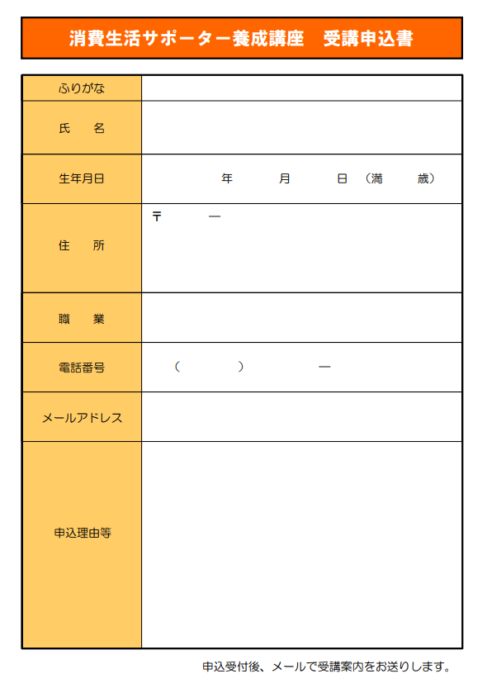
※ 申込受付後、メールで受講案内をお送りします。
※ 記載いただいた個人情報は消費生活サポーターに関する連絡のみに利用させていただき、それ以外には使用いたしません。

